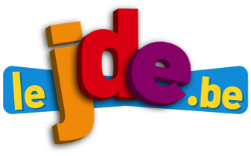
1) Lisez l’infographie dans le but de retenir le plus d’informations possible. Ensuite,
L’infographie, l’actualité en images

Activité 1
Support pédagogique du JDE N° 1114
du vendredi 9 janvier 2015

complétez le texte lacunaire sans votre JDE que vous utiliserez pour vérifier.
Depuis le 1^{ier} janvier, la …………………………………………….. fait partie de la zone ………………….
Elle devient ainsi le 19ème ……………………………….. à utiliser cette …………………………………..
Après les …………………………….. du 25 janvier, la ……………………………….. risque de sortir de la
……………………………. euro.
Quand l’euro a été lancé en janvier ………………, il est devenu la nouvelle ……………………………… officielle de ………… Etats ………………………………… L’euro comprend ………. pièces et ………. billets
mais ils ne sont arrivés qu’à partir du 1^{ier} janvier ………………..
2) Dressez la fiche d’identité de la Lituanie à l’aide de votre journal.
Capitale : ………………………………………..

 ……………………………………………………………………………………………………

 …………………………………………………………………………………………………..

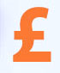 …………………………………………………………………………………………………….

…………………………………………………………………………………………………….

 ………………………………………………………………………………………………………

1) Coloriez en jaune les pays qui utilisent l’euro.
Activité 2
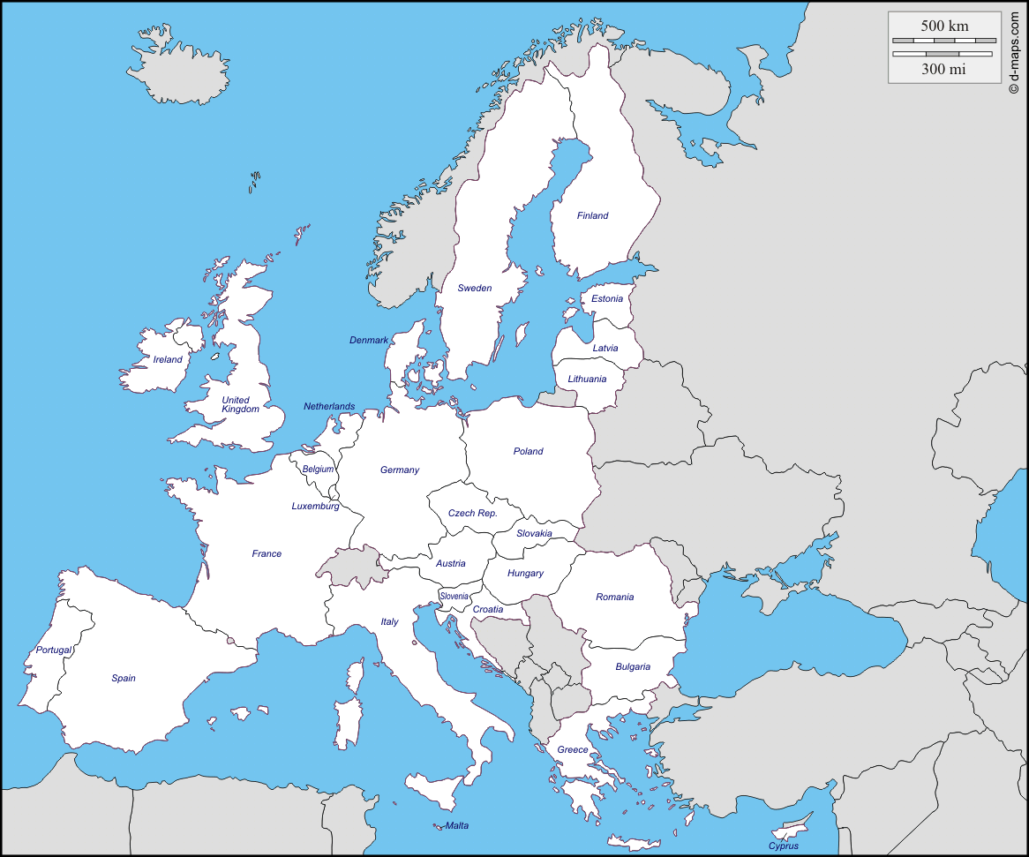

2)Répondez aux questions
a. Citez deux pays qui n’appartiennent pas à l’UE :
…………………………………………………… …………………………………………………
b. Citez deux pays de l’Union européenne n’utilisant pas l’euro.
………………………………………………………….. …………………………………………………………
c. Que présente la série de billets « Europe » ?
………………………………………………………………………………………………………………………………………….
d. Quand l’euro a-t-il été créé ? Entourez la bonne réponse : 2002 - 2001 - 1999 - 2015
Corrigé disponible sur simple demande auprès de votre consultant régional ou via l’adresse suivante : benedicte.lemercier@lejde.be (merci de préciser le nom et le CP de votre école).

Supplément pédagogique réalisé par

Patricia Lenseclaes

JDE – Route de Hannut 38 – 5004 Bouge
Tél. : 081/24 89 82 – Fax : 081/23 12 62 – E-mail : redaction@lejde.be

